「こころの窓」歴史 No、７１
こんにちは。今日も一緒にがんばろう。
今日のお題は「高度経済成長（こうどけいざいせいちょう）と四大公害」です。

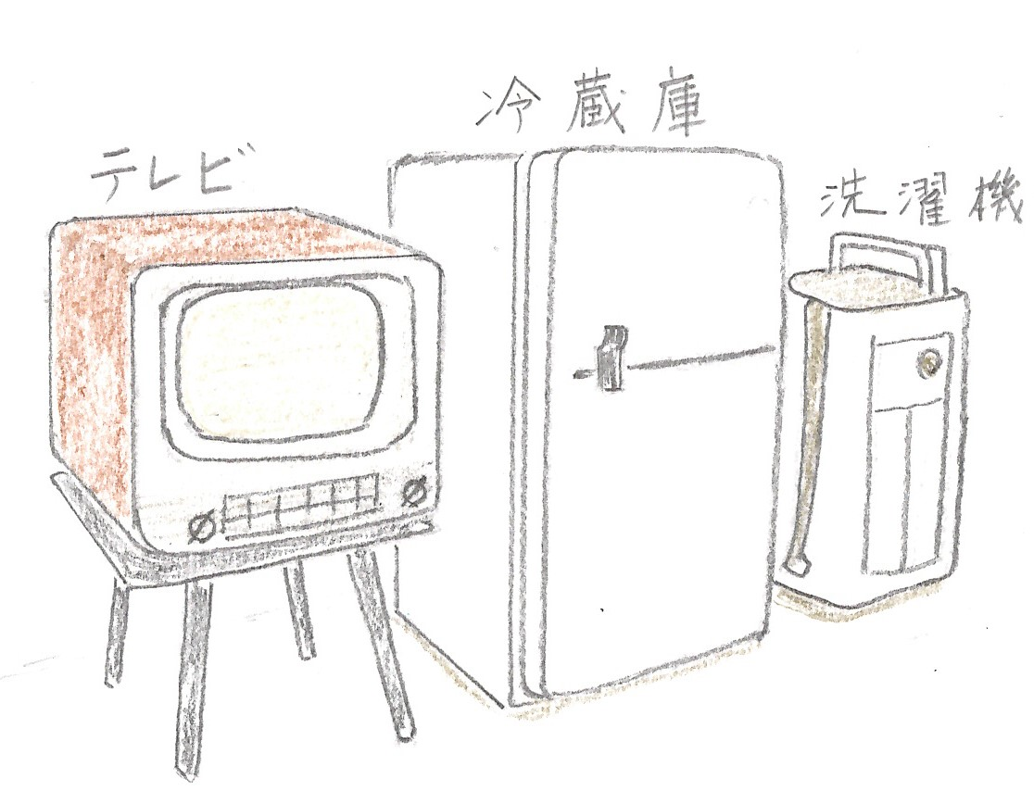 戦争に敗れた日本の経済は、どん底（国民は、お金も仕事もない状態）でした。しかし、朝鮮戦争の時の特需（とくじゅ）などにより、戦後１０年ほどで日本の経済は力を取り戻していきました。そして、１９５５（昭和３０）年頃からはじまった日本の経済成長を高度経済成長（こうどけいざいせいちょう）といいます。この高度経済成長のなかで、国民の生活はだんだんと豊かになっていったのです。まず、生活のなかに電気製品が普及しはじめました。特に電気洗濯機と電気冷蔵庫と白黒テレビは、三種の神器（さんしゅのじんぎ）と呼ばれ、ものすごい勢いで、国民の生活のなかに広がっていきました。さらには、自家用自動車も普及していきました。戦後間もない頃に家庭用自動車（自家用車）は、ほとんどありませんでしたが、国民の生活が豊かになり、家族で旅行に行くようになっ ＜三種の神器＞
たため、家庭用自動車が走るようになっていったのです。また、１９６４（昭和３９）年に、東京オリンピックが開催されたことをきっかけに、高速道路が建設されました。名古屋と神戸間に建設されたのが名神（めいしん）高速道路です。さらに、東京から名古屋間に建設されたのが東名（とうめい）高速道路です。また、同時に新幹線も走りはじめました。一番はじめに建設されたのが、東京と大阪間を走る東海道新幹線です。一般の国民にはなかなか乗ることができなかった夢の電車でした。
このように経済成長を遂げていった日本ですが、その影で大きな問題も残していきました。それが公害問題（こうがいもんだい）です。経済の成長を最優先にしたために、工場から流れ出た汚れた排水をそのまま川や海に流し続けたために大きな問題となりました。特に戦後の四大公害は長い間、工場側と住民の間で裁判が続けられていきました。この四大公害とは、熊本県で起こった「水俣病（みなまたびょう）」と、新潟県で起こった「新潟水俣病」と、三重県の四日市で起こった「四日市ぜんそく」と、富山県で起こった「イタイイタイ病」です。この公害によって自然が破壊され、人々の健康に大きな被害が及んだのです。その後、裁判によって少しずつ解決されていきましたが、国はこのことを反省して公害対策基本法（こうがいたいさくきほんほう）という法律をつくり、同じ間違いが二度と起こらないようにしていったのです。

では、復習問題にチャレンジしてください。
復習問題
１．日本の高度経済成長について、その内容をまとめてください。

２．日本の四大公害のなかから一つを選んで、自分で調べてまとめてください。

解答
１．戦後の日本の経済はどん底でした。しかし、朝鮮戦争の時の特需などにより、戦後１０年ほどで日本の経済は力を取り戻していきました。そして、１９５５（昭和３０）年頃からはじまった日本の経済成長を高度経済成長といいます。この高度経済成長のなかで、国民の生活はだんだんと豊かになっていきました。
２．水俣病とは、熊本県水俣市不知火海沿岸で、工場から排水されたメチル水銀化合物によって、人間の手足が不自由になったり、言語障害や神経系障害が起こった病気である。

新潟水俣病とは、新潟県阿賀野川流域で、工場から排水されたメチル水銀化合物によって、人間の手足が不自由になったり、言語障害や神経系障害が起こった病気である。

四日市ぜんそくとは、三重県四日市市の石油化学コンビナートの排ガスによって、呼吸器系疾患いわゆる症状のひどいぜんそくになってしまう病気である。

イタイイタイ病とは、富山県神通川流域で、工場から排出されたカドミウムが原因となって、骨軟化症といわれる病気で、ちょっとした動きでも骨が折れてしまうため、患者が「痛い痛い」と言ったところから、イタイイタイ病と名付けられた病気である。

ではまた、次回の「こころの窓」で！

